Uspešno zaključen drugi del uvodnih usposabljanj za mlade iskalce zaposlitve iz Goriške in Obalno-kraške regije.
V zadnjem času se v medijih nikjer več ne govori o zategovanju pasu, o varčevanju. Slovenija je dobila nov zagon in tako je manjše število mladih in drugih kategorij brezposelnih mogoče zaznati tudi v Goriški in Obalno-kraški regiji. A to še ne pomeni, da lahko počivamo na lovorikah. Prav v tem času bi morali namreč sočasno vlagati in varčevati za ponovne slabe čase. Glavna zakonitost trga in sveta je namreč ta, da se vse dogaja v ciklih.
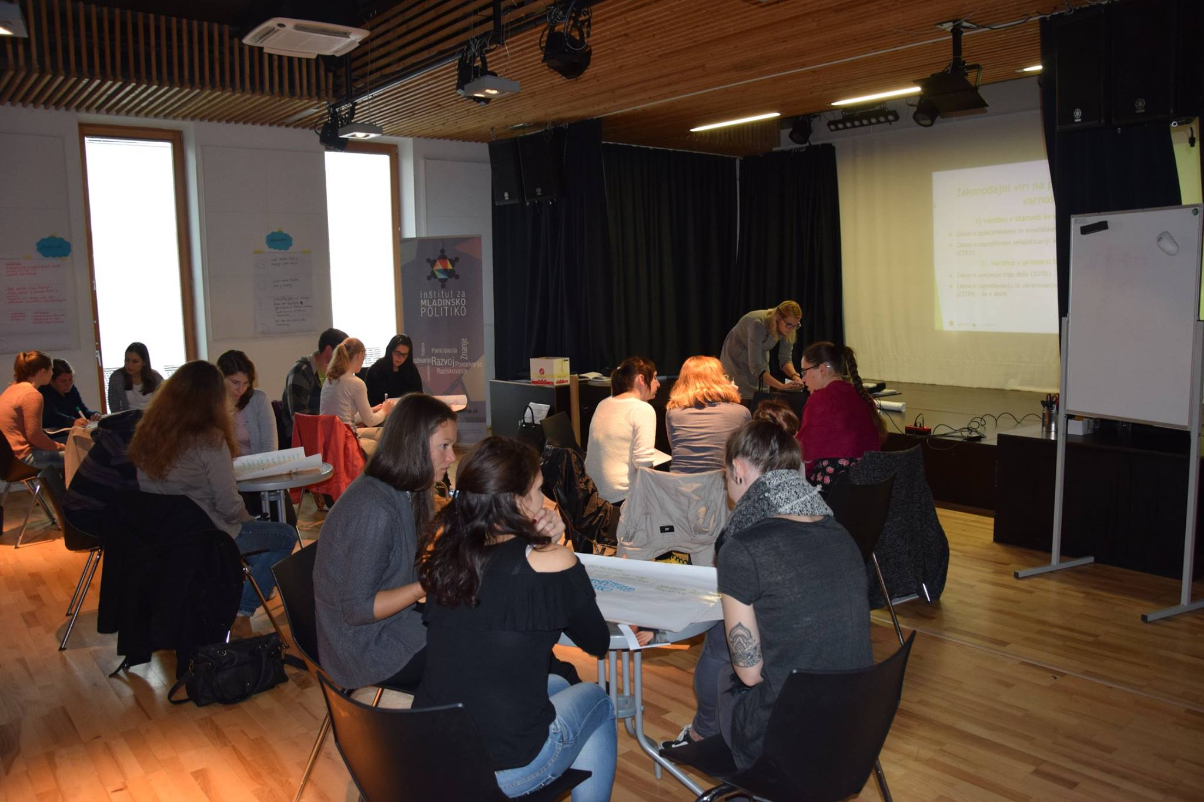
Na Inštitutu za mladinsko politiko smo se tako odločili, da zavihamo rokave in ponovimo že uspešno izvedena uvodna usposabljanja. V lokalnih in drugih medijih ter po raznih drugih kanalih smo mlade obvestili o našem projektu in o začetku uvodnih usposabljanj, ki so potekala v Hiši mladih v Ajdovščini. Odziv je bil dober, saj se je prijavilo več kot 20 mladih iz Goriške in Obalno-kraške regije. V sredini oktobra 2017 je tako skupina mladih, ki si želi zaposlitve v svojem lokalnem okolju, obiskovala ciljno usmerjena usposabljanja, katerih namen je bil krepitev znanj in kompetenc mladih ter povezovanje mladih z lokalnim trgom dela. Kvaliteten program s široko paleto tematik in odlični predavatelji so udeležence prepričali, da so bila usposabljanja tudi med visoko izobraženimi perspektivnimi mladimi dobro sprejeta. Mladi udeleženci pa so izpostavili tudi dejstvo, da so tekom predavanj pridobivali na samozavesti ter s pomočjo aktivnega sodelovanja začeli močneje verjeti vase. Prav samozavest in motivacija sta ključnega pomena, ko govorimo o začetku kakršnekoli poti. Pa naj bo to začetek pisanja diplomske naloge ali prvi vstop na trg dela. Marsikateri kadrovik v podjetju pove, da se pri izboru kandidatov vse večkrat srečujejo z nesamozavestnimi in pasivnimi kandidati, ki ne verjamejo vase in zato velikokrat pridejo na razgovor v spremstvu staršev. Takšne situacije so skrb vzbujajoče a nas po drugi strani ženejo, da mladim iskalcem zaposlitve pomagamo prav na začetku, ko je navadno najtežje.
Iz spodnjega grafa je razvidno, da so udeleženci uvodnih usposabljanj stopnjo svoje samozavesti v odnosu do trga dela, po koncu usposabljanj vrednotili zelo visoko.
Graf1: Na lestvici od 1 do 5 ocenite stopnjo vaše samozavesti (v odnosu do trga dela) pred in po usposabljanju (pri čemer 1 pomeni zelo nizka, 5 pa zelo visoka samozavest) (n = 12)
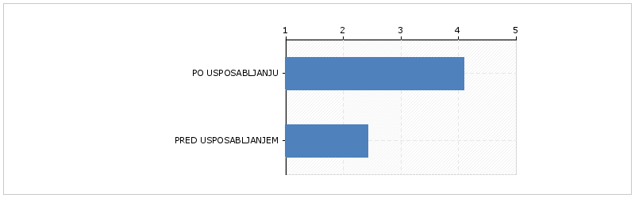
Vir: Vprašalnik – Evalvacija uvodnih usposabljanj, Inštitut za mladinsko politiko

Zadovoljstvo udeležencev in dvig njihove samozavesti je rezultat izbranih tematik in področij, ki so jih usposabljanja zajela. Slednja so bila skrbno izbrana in so upoštevala pričakovanja lokalnih delodajalcev ter organizacij. Izbrani strokovnjaki različnih področji so mladim predajali teoretična in praktična znanja, ki jih delodajalci navajajo kot ključna za zaposlitev v njihovem podjetju, oz. znanja, ki mlademu kadru na začetku poklicne poti najpogosteje primanjkujejo.
Med izbranimi tematikami je bil del posvečen tudi podjetniški delavnici. Iz spodnjih dveh grafov je tako razvidno, da se je razmišljanje o samostojni podjetniški poti med udeleženci po koncu uvodnih usposabljanj povečalo za 25%.
Graf 2: Ali ste pred usposabljanji razmišljali o samostojni podjetniški poti? (n = 12)
Vir: Vprašalnik – Evalvacija uvodnih usposabljanj, Inštitut za mladinsko politiko
Graf 3: Ali sedaj razmišljate o možnosti samostojne podjetniške poti oz. ali vas slednja sedaj bolj mika? (n = 12)
Vir: Vprašalnik – Evalvacija uvodnih usposabljanj, Inštitut za mladinsko politiko

Projekt Lokalno partnerstvo za povečanje zaposlovanja mladih na lokalnem trgu dela se po opravljenem prvem koraku še ne poslavlja. Osvojena znanja in veščine bodo udeleženci sedaj preizkusili še v praksi – najprej pri mladinskih in drugih lokalnih nevladnih organizacijah, nato pa pri potencialnih delodajalcih, kjer bodo pod vodstvom mentorja spoznavali posamezno delovno mesto.

Vse mlade, stare od 15 do 29 let, ki iščete zaposlitev zato vabimo, da se nam pridružite. Prijave: http://www.mladi-in-obcina.si/ (podstran Lokalno partnerstvo za zaposlovanje mladih). Več informacij na info@institut-imp.si.

V naslednjih mesecih mladim nudimo nove izzive:
Praktične izkušnje pri mladinskih in drugih nevladnih organizacijah: v mladinskih in drugih nevladnih organizacijah bodo mladi z aktivnim sodelovanjem pri izvedbi konkretnih projektov krepili kompetence, kot so timsko delo, samoiniciativnost, prilagodljivost, odgovornost ̶ kompetence torej, ki so dobrodošle na vsakem delovnem mestu.
Usposabljanje pri posameznemu lokalnemu delodajalcu: udeleženci bodo vključeni v praktično usposabljanje pri posameznemu lokalnemu delodajalcu, pri katerem bodo pridobili znanja in izkušnje za potencialno zaposlitev. Usposabljanje bo potekalo pod mentorstvom.

Prijaviš se lahko, če ustrezaš pogojem:
- starost od 15 do vključno 29 let,
- aktivni iskalec / aktivna iskalka zaposlitve,
- stalno prebivališče v Goriški ali v Obalno-kraški regiji.

Vabljeni k spremljanju spletne strani Inštituta za mladinsko politiko www.mladi-in-obcina.si ter facebook strani https://www.facebook.com/institut.IMP/. Dodatne informacije: Inštitut za mladinsko politiko, tel.: 040 657 676 ali nina.cargo@institut-imp.si ali matjaz.zgonik@institut-imp.si
»Naložbo financirata Republika Slovenija in Evropska unija iz Evropskega socialnega sklada.«

